Pixel Lizards NFT

Pixel Lizards NFT je malá NFT kolekce o 19 animovaných ještěrkách (pravidelně jsou ale přidávány další) na platformě OpenSea. Projekt dělá jen jeden člověk, který kreslí ještěrky a prodává je na platformě OpenSea, na Discordu píše, že v současné době v projektu pokračuje jen pro vlastní potěšení, protože projekt neměl takový úspěch jaký očekával. Na žádné sociální síti nemá více sledujících než sledovaných, počet sledujících nikde nepřesahuje 100. Discord server projektu je poměrně mrtvý, jediné co stojí za zmínku jsou giveaways. Jeden už proběhl a druhý se bude konat na konci března, je ale otázka, pokud by člověk ještěrku opravdu vyhrál, zda by se mu podařilo najít kupce. Na OpenSea byla zatím prodána jen jedna ještěrka.

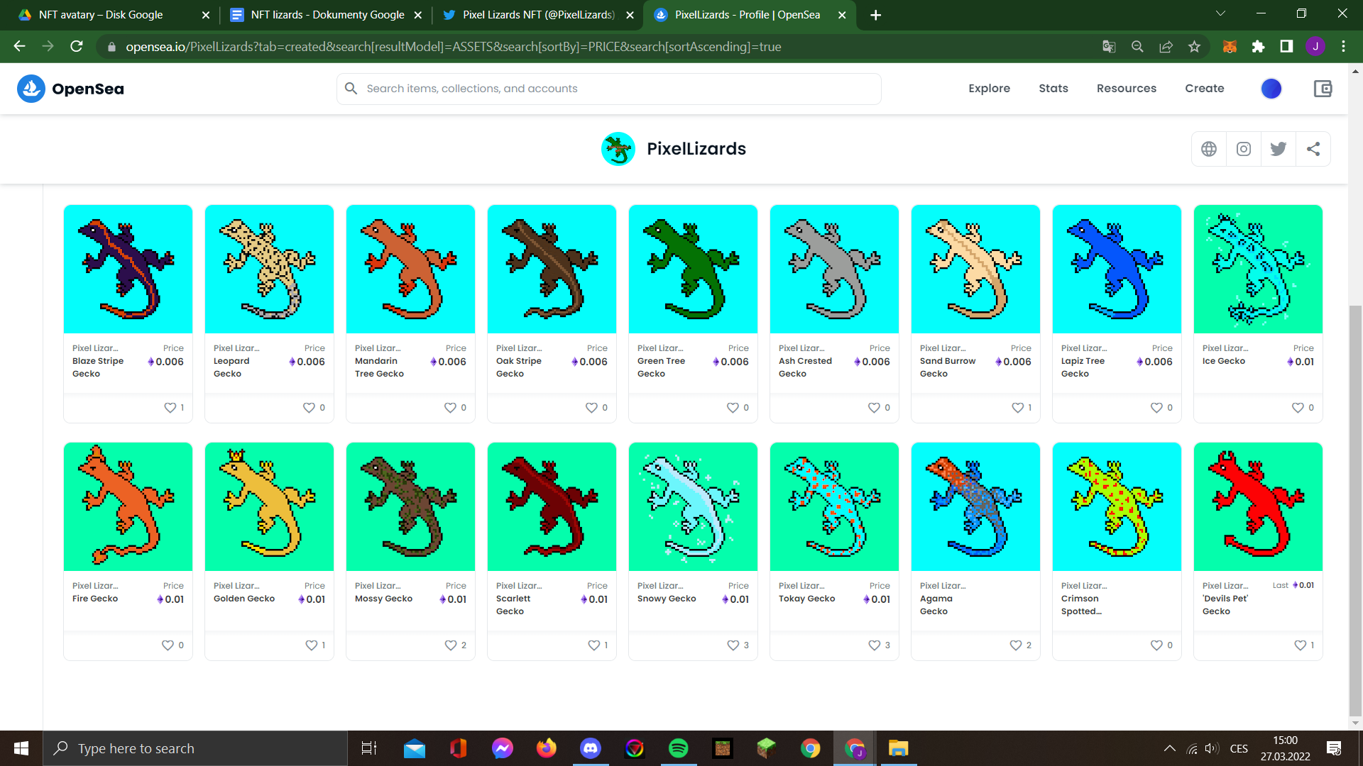

Pixel Lizards je skutečně amatérský projekt, který nemá ani webovou stránku, ani roadmap. Nikdy neproběhl minting, autor ještěrky rovnou publikuje na OpenSea. Jedinou výhodou pro vlastníka NFT lizards je pouze to, že by v případě, že vyhraje giveaway, dostal bonus na víc (jaký není zmíněno) – výhody tedy prakticky neexistují a spekulace není možná, protože neexistuje poptávka.

### Odkazy: <https://linktr.ee/PixelLizards>